УДК 519.872
С.В. Пустова (НАУ, Україна)
СТАТИСТИЧНА МОДЕЛЬ ФУНКЦІОНУВАННЯ CALL-ЦЕНТРУ
Розроблено статистичну модель для дослідження call-центру за допомогою методу Монте-Карло і використання моделей систем масового обслуговування з повторними викликами.
Сучасні інформаційні технології знаходять своє використання в усіх сферах нашого життя. Зокрема, широке використання інформаційні технології отримали у call-центрах як ефективному засобі взаємодії фірм із клієнтами.
Згідно статистичних даних за останні шість років у світі загальна кількість операторів call-центрів зросла з 7 млн. у 1999 р. до 16 млн. у 2004 р. Ця цифра щорічно зростає приблизно на 20% на рік. Наприклад, кількість зайнятих людей у call-центрах Німеччини зросла з 65 тис. у 1999 р. до 168 тис. у 2004 р. Згідно прогнозів, кількість call-центрів у Європі до 2006 р. зросте до 283 тис. [1].
Call-центр являє собою набір ресурсів (який включає в себе зазвичай персонал, комп’ютери і телекомунікаційне обладнання) і надає послуги за допомогою телефону (рис.1).
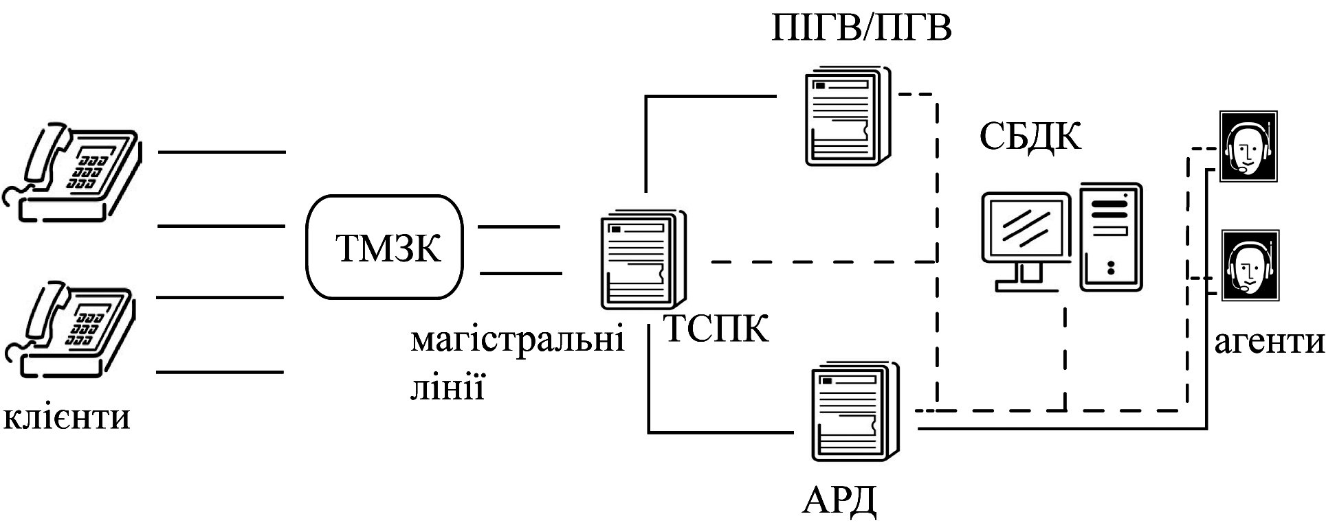
Рисунок 1 – Структурна схема простого call-центру
Примітка. ТМЗК – телефонна мережа загального користування; ТСПК – телефонна система приватного користування; ПІГВ/ПГВ – пристрої інтерактивної голосової відповіді; АРД – автоматичний розподільник дзвінків; СБДК – сервер бази даних клієнтів.

Розробка й управління роботою сучасного call-центру повинні ґрунтуватися на наукових принципах. Це проявляється у зростаючому обсягові академічних досліджень, присвячених call-центрам, які охоплюють дослідження з наступних дисциплін: математики й статистики, дослідження операцій, індустріальної інженерії, інформаційних технологій, менеджменту персоналу, психології й соціології.
У [2] була побудована аналітична модель call-центру як система масового обслуговування (СМО) типу з поверненнями і втратами. Теорія СМО з повторними викликами (з поверненнями) [див., напр., 3 – 4] є важливим розділом ТМО, який інтенсивно розвивається два останні десятиріччя.
Повернення є однією зі складових вхідного потоку дзвінків, а тому їх неможна ігнорувати під час розрахунку основних показників функціонування call-центру, зокрема при визначенні оптимальної кількості робочих місць, необхідних для забезпечення потрібного рівня обслуговування.
Call-центр, як система з поверненням викликів, належить до класу систем з дискретними подіями. Аналітичними методами їх можна досліджувати лише попередньо спростивши систему (так, у [2] як спрощення можна розглядати тезу про експоненціальні часи розподілу часів обслуговування і інтервалів між первинними заявками і поверненнями), натомість статистичне моделювання дозволяє вивчати системи з урахуванням багатьох факторів. Оскільки досить складно отримати аналітичні результати для моделей СМО з неекспоненціальними розподілами, тому побудова статистичної моделі є досить актуальною.
Метод статистичного моделювання полягає у відтворенні досліджуваного процесу за допомогою ймовірнісної математичної моделі й обчисленні характеристик цього процесу. Метод заснований на багаторазовому проведенні випробувань побудованої моделі з наступною статистичною обробкою отриманих даних з метою визначення характеристик розглядуваного процесу у вигляді статистичних оцінок його параметрів.
Статистичне моделювання СМО полягає в багаторазовому відтворенні досліджуваного процесу за допомогою імовірнісної математичної моделі й відповідній обробці одержуваної при цьому статистики.
Сутність методу статистичного моделювання полягає в наступному. Вибирається певна модель, яка описує досліджуваний процес, явище, систему. На підставі математичного опису моделі й чисельних методів розробляється моделюючий алгоритм, який імітує зовнішні впливи на систему, поведінку її елементів, їх взаємодію й послідовну зміну станів усієї системи у часі. Потім здійснюється одна випадкова реалізація явища, яке моделюється, наприклад один "день роботи" call-центру. Після здійснення одиничної реалізації явища, яке моделюється, експеримент багаторазово повторюється, і за результатами моделювання визначаються різні характеристики моделі. При цьому повнота й вірогідність отриманої шляхом моделювання інформації про властиві системі закономірності залежать від того, наскільки точно використана математична модель описує реальну систему, від точності обчислювальних методів, використаних при розробці моделюючого алгоритму, і від числа проведених випробувань.
На рис. 2 зображено алгоритм статистичного моделювання call-центру відповідно до аналітичної моделі у [2].
Стани системи розглядаються у інтервалах між сусідніми моментами надходження первинних заявок, у які перераховуються усі параметри, які нас цікавлять, як-от: середня кількість повторних спроб, середня кількість зайнятих серверів, імовірність блокування, імовірність залишення системи без обслуговування, імовірність обслуговування без блокування тощо. Зображений алгоритм є спрощеним виглядом розробленого алгоритму, кожний блок якого являє собою окремий алгоритм. Запропонований алгоритм був реалізований програмно з використанням Borland Delphi 7 і модуля випадкових чисел AMRandom фірми ESB Consultancy.
Фізичний опис процесів у моделі call-центру з поверненнями і втратами зводиться до наступного. У випадкові моменти часу до системи надходять дзвінки на обслуговування. Закон розподілу між проміжками часу може бути різним. Заявки обслуговуються у порядку надходження тим сервером, який звільниться раніше за всіх. У системі є с абсолютно надійних каналів. Тривалість обслуговування дзвінка є випадковою величиною з заданим законом розподілу. Якщо при надходженні дзвінка усі с каналів зайняті, то він отримує сигнал зайнято і з заданою ймовірністю Н₁ утворює джерело повернень із заданим законом розподілу повернень. Якщо повторний дзвінок отримує сигнал зайнято, то він із заданою ймовірністю Н₂ продовжує повторювати дзвінки за тим самим законом розподілу. Вважатимемо, що в одиницю часу до системи може надійти один дзвінок, тобто джерело первинних дзвінків – одне.
Перевірка правильності складання статистичної моделі була виконана шляхом порівняння значення ймовірності блокування, отриманої аналітичним і статистичним шляхом, при тих самих вхідних параметрах. При цьому відносна похибка склала 2-3%, що доводить її адекватність.
Отже, у побудованій статистичній моделі можна використовувати будь-які закони розподілу, щоб зробити модель більш адекватною реальній (наприклад, статистичні дослідження call-центрів показують, що час обслуговування більше наближається до нормального закону розподілу [1]).
Тому з метою більш адекватного наближення до реальної системи статистична модель була трохи змінена: було прийнято, що час обслуговування розподілений за нормальним законом. У результаті роботи алгоритму було отримано залежність між середнім часом очікування на орбіті, інтенсивністю первинних дзвінків і кількістю каналів (рис. 3): зі збільшенням інтенсивності первинних дзвінків середній час знаходження на орбіті заявки збільшується.
Рисунок 2 - Алгоритм статистичного моделювання call-центру
Примітка. N - кількість моделювань; Т - інтервал моделювання; λ, ν, μ - відповідно коди законів розподілу між інтервалами надходження первинних дзвінків і повторів і часу обслуговування; povt/kanal - відповідно кількість повернень/каналів, які надійдуть/звільняться раніше за момент надходження первинного дзвінка; с - кількість операторів.

Рисунок 3 - Залежність τ₀=f(λ,c) при ν=8, a=3, 3σ=10, H₁=H₂=1,
Примітка. a, σ - параметри нормального закону розподілу, ν − інтенсивність повернень, λ – інтенсивність надходження первинних вимог.
Було внесено також наступні зміни до статистичної моделі: замість ймовірностей блокування H₁=H₂, було запропоновано задавати кількість можливих повторів П. Тобто, якщо П=3, то заявка може зробити лише ще три повторних виклики, а якщо і третя спроба буде невдалою (заявка не зможе отримати обслуговування), то заявка буде вважатися втраченою. Це було зроблено, оскільки досить важко статистично вирахувати ймовірність блокування, легше дослідити психологічний аспект - кількість можливих повторних дзвінків, які може зробити людина. У результаті роботи зміненої моделі було отримано наступну залежність між ймовірністю Р(i) того, що заявка зробить повторних викликів, і максимально можливою кількістю повернень П (рис.4): зі збільшенням кількості повернень і згадана ймовірність зменшується.

Рисунок 4 - Залежність імовірності того, що заявка зробить 1, 2, ..., П повторних викликів, і максимально можливою кількістю повернень (с=12, λ=7, ν= 8, a=3, 3σ=20)

Таким чином, на основі методу Монте-Карло розроблено статистичну модель call-центру, як СМО типу з поверненнями. Ця модель адекватно описує функціонування call-центру, оскільки враховує вторинний, третинний тощо, потоки вимог. Потік повернень впливає на якісні параметри call-центру. Адекватність статистичної моделі доведено евристично. Результати можуть бути використані під час організації нового чи підвищенні ефективності вже існуючого call-центру.
Список літератури
- Gans, N., Koole, G. and Mandelbaum, A. Telephone call centers: Tutorial, review, and research prospects // Invited review paper by Manufacturing and Service Operations Management (M&SOM) – 5 (2) – 2003. – Р. 79–141.
- Коба О.В., Пустова С.В. Аналітична модель call-центру. // Доповіді НАН України. – 2. – 2007. – С. 19–25.
- Бочаров П.П., Печинкин А.В. Теория массового обслуживания. – М.: Изд-во РУДН, 1995. – 529 с.
- Falin G.I., Templeton J.G.C. Retrial queues. – London: Chapmen & Hall. – 1997. – 395 p.

